Zofia Kapcińska 160227
Sprawozdanie: Implementacja algorytmu Diffiego-Hellmana uzgadniania klucza sesyjnego
- Screenshot.

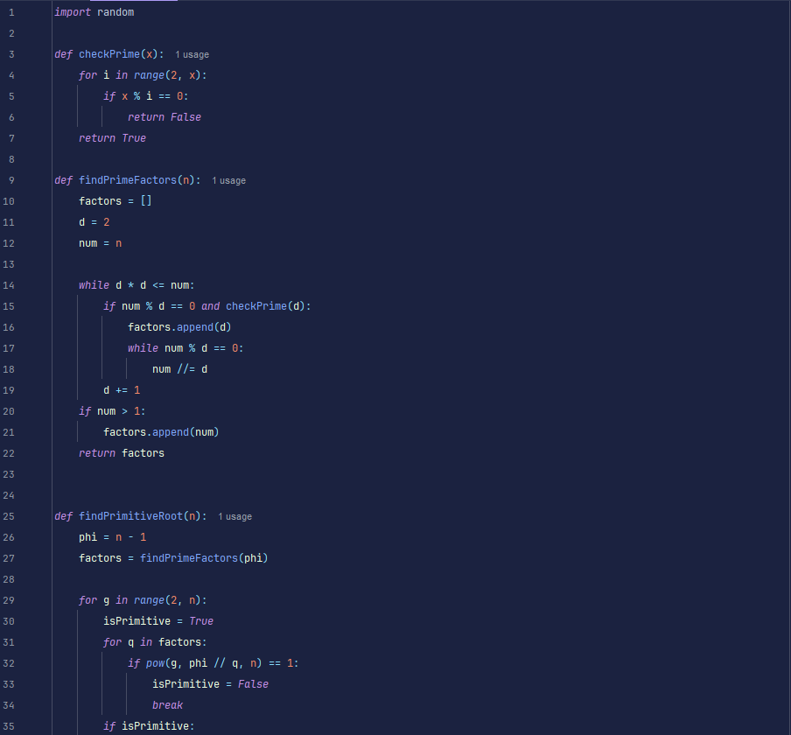

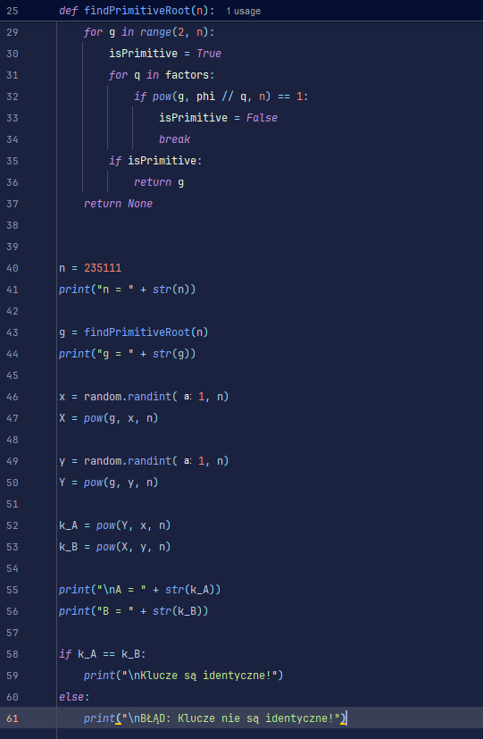
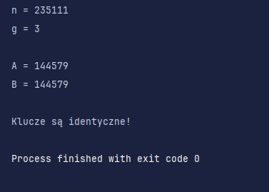

- Ograniczenia dla użytych parametrów.
Liczba n powinna być dużą liczbą pierwszą. Jej długość powinna wynosić 512, a lepiej nawet 1024 bity. W rzeczywistości powinna być też tak zwaną bezpieczną liczbą pierwszą (n = 2p + 1, gdzie p to liczba pierwsza).
Liczba g musi być pierwiastkiem pierwotnym modulo n.
Zarówno liczba x oraz y powinny być duże.

- Jakie dane można podsłuchać i czy możesz zaproponować jakiś schemat ataku?
Dane, które można podsłuchać, to publiczne parametry n i g, a także klucze X oraz Y.

Schemat ataku:
- A wysyła X do B.
- Atakujący przechwytuje klucz X i zamiast niego przesyła do B własną wartość.
- B wysyła Y do A.
- Atakujący przechwytuje klucz Y i zamiast niego przesyła do A własną wartość.
- W ten sposób osoba atakująca podszywa się pod innych i może przechwytywać oraz deszyfrowywać przesyłane komunikaty.

- Dodatkowe wnioski.
Sam protokół Diffiego-Hellmana zapewnia poufność (osoba postronna nie pozna klucza), ale nie ma pewności, z kim rozmawiamy podczas komunikacji. Jednak jeśli wygenerujemy klucze x i y tylko na czas jednej sesji i zaraz je skasujemy, to nawet jeśli ktoś w przyszłości ukradnie klucze długoterminowe serwera, nie będzie w stanie odszyfrować archiwalnych rozmów. eśli wygenerujemy klucze $x$ i $y$ tylko na czas jednej sesji i zaraz je skasujemy, to nawet jeśli ktoś w przyszłości ukradnie klucze długoterminowe serwera, nie będzie w stanie odszyfrować archiwalnych rozmów.

